Wortschatz zum Merken aus dem 12. Kapitel
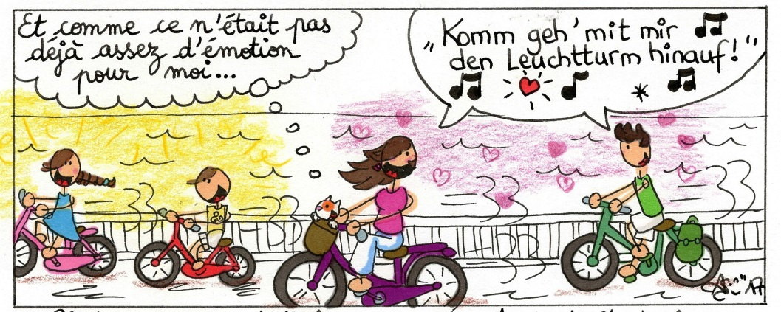
Page 101
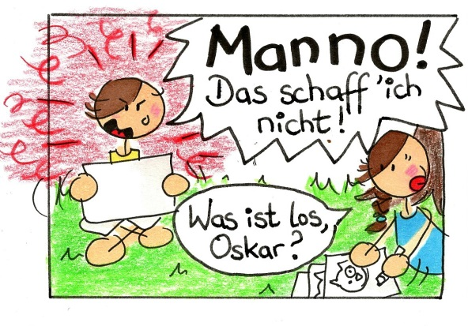  Page 105 |  | 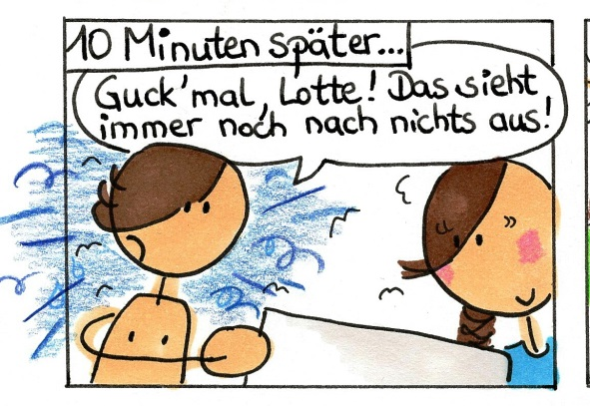  Page 106
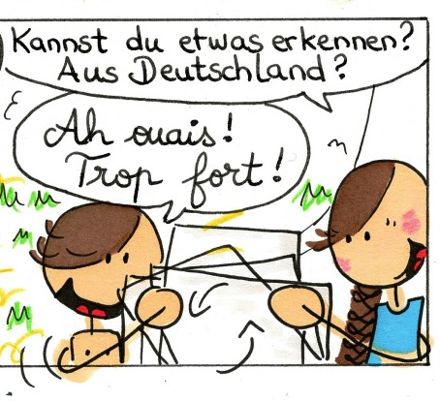
Page 106
der Leuchtturm | = le phare | « Komm geh‘ mit mir den Leuchtturm hinauf! »
etwas schaffen | = faire / réussir quelque chose | « Das schaff’ich nicht! »
gucken | = regarder | « Guck’mal, Lotte! Das sieht immer noch nach nichts aus! »
nach nichts aussehen | = ne ressembler à rien | « Guck’mal, Lotte! Das sieht immer noch nach nichts aus! »
erkennen | = reconnaître | « Kannst du etwas erkennen? »

